ЛАБОРАТОРНА РОБОТА 6
Тема. Створення таблиць
Мета: навчитись створювати таблиці.

Хід роботи
- Скопіювати у папку HTML видані викладачем графічні файли Zamok.jpg та Tochka.jpg, Yellow.jpg.
- У папці HTML створити текстовий документ з назвою Table.html, відкрити його за допомогою браузера та перейти до редагування HTML-коду.
- Створити таблицю, яка складається із двох рядків та трьох стовпчик і містить текстову інформацію. Структура таблиці подана на рисунку 6.1.
11 | 12 | 13
21 | 22 | 23
Рис. 6.1. Таблиця, яку необхідно відобразити у вікні браузера
Записуємо відповідний HTML-код файлу Table.html з цієї таблиці (границі поки що невидимі) та переглянемо її у браузері (рис. 6.2):
<html>
<head>
<title>Створення таблиць </title>
</head>
<body>
<table>
<tr>
<td>11</td>
<td>12</td>
<td>13</td>
</tr>
<tr>
<td>21</td>
<td>22</td>
<td>23</td>
</tr>
</table>
</body>
</html>
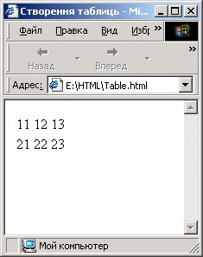
Рис. 6.2. Відображення таблиці, що складається з двох рядків та трьох стовпчиків у вікні браузера
4. Визначимо границі таблиці. Реалізуємо це за допомогою параметра border. Колір границі задається параметром bordercolor=«колір_границі». Для визначення таблиці із границями чорного кольору, товщина яких дорівнює 3 пікселям, необхідно записати такий код:
...
<table border=«3»bordercolor=«#000000» >
<tr>
<td>11</td>
<td>12</td>
<td>13</td>
</tr>
<tr>
<td>21</td>
<td>22</td>
<td>23</td>
</tr>
</table>
</body>
Переглянемо цю таблицю у браузері (рис. 6.3).
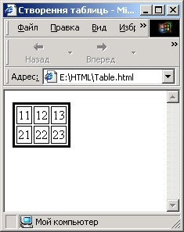
Рис. 6.3. Відображення таблиці з границями товщиною 3 пікселі у вікні браузера
5. Визначимо фон таблиці. Реалізуємо за допомогою параметра bgcolor =« колір_фону». Записуємо HTML-код для таблиці із сірим кольором фону та переглянемо її у браузері (рис. 6.4):
…
<tableborder=«3» bordercolor=«#000000» bgcolor=«#999999»>
<tr>
<td>11</td>
<td>12</td>
<td>13</td>
</tr>
<tr>
<td>21</td>
<td>22</td>
<td>23</td>
</tr>
</ table>
</body>
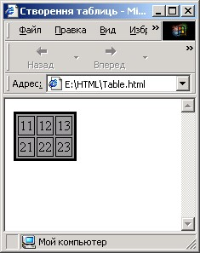
Рис. 6.4. Відображення таблиці із сірим кольором фону
6. Записуємо HTML-код для таблиці із білими та сірими кольорами фону для сусідніх комірок та переглянемо її у браузері (рис. 6.5):
…
<table border=«3» bordercolor=«#000000»>
<tr>
<td bgcolor=«#ffffff»>11</td>
<td bgcolor=«#999999»>12</td>
<td bgcolor=«#ffffff»>13</td>
</tr>
<tr>
<td bgcolor=«#999999»>21</td> <td bgcolor=«#ffffff»>22</td>
<td bgcolor=«#999999»>23</td>
</tr>
</ table>
</body>
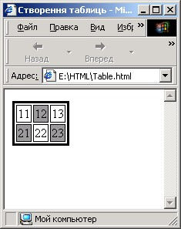
Рис. 6.5. Відображення таблиці з білими та сірими кольорами фону для сусідніх комірок
7. Визначимо висоту рядків та ширину стовпців. Створимо таблицю із рядками висотою 40 та стовбцями шириною стовбців 60 пікселів. Ширина стовпців та висота рядків задається за допомогою параметрів width та height відповідно. Записуємо HTMLкод для заданої таблиці та переглянемо її у браузері (рис. 6.6):
…
<table border=«3» bordercolor=«#000000»>
<tr>
<tdheight = «40» width = «60» bgcolor = «#ffffff»>11</td>
<tdwidth = «60» bgcolor = «#999999»>12</td>
<td width = «60» bgcolor = «#ffffff»>13</td>
</tr>
<tr>
<td height = «40» width = «60» bgcolor = «#999999»>21</td>
<td width = «60» bgcolor = «#ffffff»>22</td>
<td width = «60» bgcolor = «#999999»>23</td>
</tr>
</table>
</body>
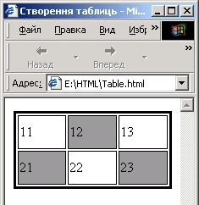
Рис. 6.6. Відображення таблиці з висотою рядків 40 та шириною стовпчиків 60 пікселів
8. Визначимо висоту та ширину для всієї таблиці, тоді всі комірки (стовпчики) і рядки поділять даний їм простір порівну, якщо не задавати особисто цього простору у відсотках чи пікселях. Записуємо HTML-код для такої таблиці та переглянемо її у браузері (рис. 6.7):
…
<table border=«3» bordercolor=«#000000» bgcolor = «#999999» height = «200» width = «200»>
<tr>
<td>11</td><td>12</td><td>13</td> </tr><tr>
<td>21</td><td>22</td><td>23</td>
</tr>
</table>
</body>
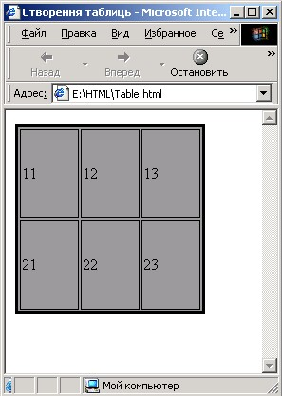
Рис. 6.7. Відображення таблиці з висотою 200 та шириною 200 пікселів
9. Для таблиці, поданої на рис. 6.7, визначимо висоту рядків і ширину стовпчиків у відсотках до висоти та ширини всієї таблиці. Записуємо необхідний HTML-код і переглянемо таблицю у браузері (рис. 6.8):
…
<table border=«3» bordercolor=«#000000» height = «200» width =
«200» >
<tr>
<td height = «20%» width = «20%» bgcolor = «#ffffff»>11</td>
<td width = «30%» bgcolor = «#999999»>12</td>
<td width = «50%» bgcolor = «#ffffff»>13</td>
</tr><tr>
<td height=«80%» width= «20%» bgcolor = «#999999»>21 </td>
<td width = «30%» bgcolor = «#ffffff»>22</td>
<td width = «50%» bgcolor = «#999999»>23</td>
</tr>
</table>
</body>
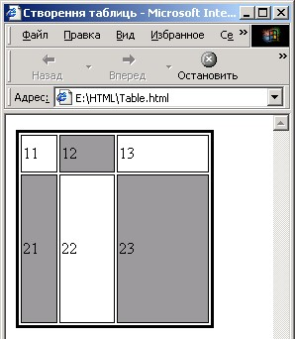
Рис. 6.8. Відображення таблиці з висотою і шириною стовпчиків, визначених у відсотках до висоти та ширини всієї таблиці
10. Зробимо вертикальне і горизонтальне вирівнювання змісту таблиці. Таблиця, яку необхідно отримати, зображена на рис. 9.
11 | 12 | 13
21 | 22 | 23
Рис. 6.9. Таблиця, яку необхідно відобразити у вікні браузера
Реалізуємо це за допомогою параметра valign=«middle» (top, bottom) для вертикального вирівнювання і параметра align=«center» (left, right) для горизонтального вирівнювання. Записуємо HTMLкод для заданої таблиці та переглянемо її у браузері (рис. 6.10):
…
<table border=«3» bordercolor=«#000000» >
<tr>
<td height=«40» width=«60» valign=«top» align=«left» bgcolor = «#ffffff»>11</td>
<td width=«60» valign=«middle» align=«center» bgcolor =
«#999999»>12</td>
<td width=«60» valign=«bottom» align=«right» bgcolor =
«#ffffff»>13</td>
</tr>
<tr>
<td height=«40» width=«60» valign=«top» align=«left» bgcolor
=«#999999»>21</td>
<td width=«60» valign=«middle» align=«center» bgcolor =
«#ffffff»>22</td>
<td width=«60» valign=«bottom» align=«right» bgcolor =
«#999999»>23</td>
</tr>
</table>
</body>
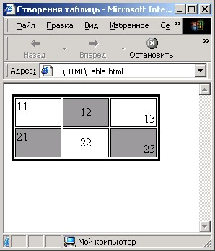
Рис. 6.10. Відображення таблиці з виконаним вирівнюванням змісту її комірок у вікні браузера
11. Об’єднаємо у першому рядку таблиці (рис. 6.10) перші дві комірки та задамо для них сірий колір фону. Для цього використаємо параметр colspan, який визначає кількість стовпчиків в об’єднаній комірці. Записуємо необхідний HTML-код:
…
<table border=«3» bordercolor=«#000000» >
<tr>
<td height=«40» colspan=«2» valign=«top» align=«left» bgcolor = «#999999»>11</td>
<td width=«60» valign=«bottom» align=«right» bgcolor =
«#ffffff»>13</td>
</tr>
<tr>
<td height=«40» width=«60» valign=«top» align=«left» bgcolor =«#999999»>21</td>
<td width=«60» valign=«middle» align=«center» bgcolor = «#ffffff»>22</td>
<td width=«60» valign=«bottom» align=«right» bgcolor =
«#999999»>23</td>
</tr>
</table>
</body>
Відповідна таблиця подана на рис. 6.11.
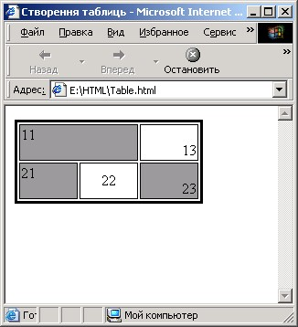
Рис. 6.11. Відображення таблиці з об’єднаними у першому рядку першими двома комірками, для яких заданий сірий колір фону
- Використання параметрів cellspacing та cellspadding.
12.1. Встановимо відстань між комірками таблиці, поданої на рис. 11, яка дорівнює 0 пікселів (це білий простір між комірками таблиці). Реалізуємо це за допомогою параметра cellspacing.
Записуємо необхідний HTML-код:
…
<table border=«3» bordercolor=«#000000» cellspacing=«0» > <tr>
<td height=«40» colspan=«2» valign=«top» align=«left» bgcolor =
«#999999»>11</td>
<td width=«60» valign=«bottom» align=«right» bgcolor =
«#ffffff»>13</td>
</tr>
<tr>
<td height=«40» width=«60» valign=«top» align=«left» bgcolor
=«#999999»>21</td>
<td width=«60» valign=«middle» align=«center» bgcolor =
«#ffffff»>22</td>
<td width=«60» valign=«bottom» align=«right» bgcolor =
«#999999»>23</td>
</tr>
</table>
</body>
Відповідна таблиця показана на рис. 6.12.
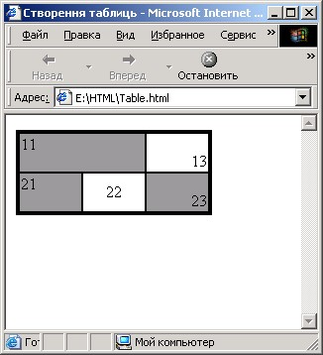
Рис. 6.12. Відображення таблиці, у якій відстань між комірками дорівнює 0 пікселів
12.2. Змінимо значення параметра cellspacing з 0 на 7. Нова таблиця показана на рис. 6.13.
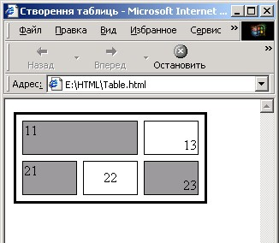
Рис. 6.13. Відображення таблиці, відстань між комірками дорівнює 7 пікселів
12.3. Розглянемо наслідки використання параметра cellpadding, що визначає відстань між границями комірок і даними, що знаходяться у цих комірках. Для наочності результатів спочатку за допомогою параметра valing вирівняємо зміст комірок верхнього ряду доверху, а нижнього – донизу:
...
<table border=«3» bordercolor=«#000000»cellpadding=«0» > <tr>
<td height=«40» colspan=«2» valign=«top» align=«left» bgcolor =
«#999999»>11</td>
<td width=«60» valign=«top» align=«right» bgcolor = «#ffffff»>13</td>
</tr>
<tr>
<td height=«40» width=«60» valign=«bottom» align=«left» bgcolor
=«#999999»>21</td>
<td width=«60» valign=«bottom» align=«center» bgcolor =
«#ffffff»>22</td>
<td width=«60» valign=«bottom» align=«right» bgcolor =
«#999999»>23</td>
</tr>
</table>
</body>
Відповідна таблиця показана на рис. 6.14.
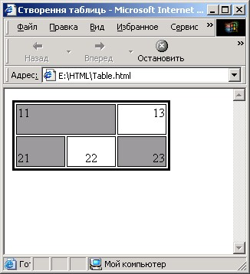
Рис. 6.14. Відображення таблиці, для якої параметр cellpadding дорівнює 0 пікселів
Змінимо значення параметра cellpadding з 0 на 7. Нова таблиця подана на рис. 6.15.
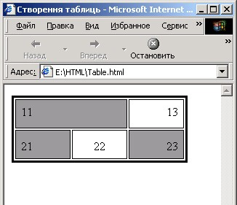
Рис. 6.15. Відображення таблиці, для якої параметр cellpadding дорівнює 7 пікселів
13. Визначимо фоновий рисунок таблиці. Реалізуємо це за допомогою параметра background. HTML-код при цьому буде таким:
…
<table height = «200» width = «200» background=«Zamok.jpg»> <tr>
<td></td><td>Замок</td><td></td>
</tr>
<tr>
<td></td><td></td><td></td>
</tr>
</table>
</body>
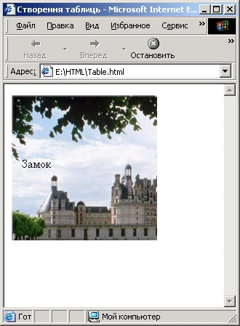
Рис. 6.16. Відображення таблиці, для якої визначено параметр background
14. Вкладені таблиці. Створимо таблицю, яка складається з одного ряду та трьох комірок. У третю комірку додамо ще одну таблицю, яка складається з чотирьох рядків та двох стовпчиків. HTML-код для такої таблиці такий:
…
<table align=«center»>
<tr height=«200»>
<tdwidth=«200» valign=«top» background=«Zamok.jpg»
align=«center»><h1><br><br>ЗВІТ</h1></td> <td width=«50» background=«Tochka.jpg»></td> <td width=«300» valing=«top» background=«Yellow.jpg» align=«center»>
<h3>Таблиця, яка показує успішність групи ОА-Д-2:</h3> <table cellspasing=«3» border=«3» bordercoler=«black» background=«Yellow.jpg»>
<tr height=«40»>
<td width=«200» align=«center»> п’ятірок </td>
<td width=«100» align=«center»>10%</td>
</tr>
<tr height=«40»>
<td width=«200» align=«center» >четвірок </td>
<td width=«100» align=«center» >70% </td>
</tr>
<tr height=«40»>
<td width=«200» align=«center»>трійок </td>
<td width=«100» align=«center» >20% </td>
</tr>
<tr height=«40»>
<td width=«200» align=«center»>двійок </td>
<td width=«100» align=«center» >немає </td>
</tr>
</table>
<br><h3>Викладач</h3>
</td>
</tr>
</table>
</body>
Переглянемо цю таблицю у браузері (рис. 6.17).
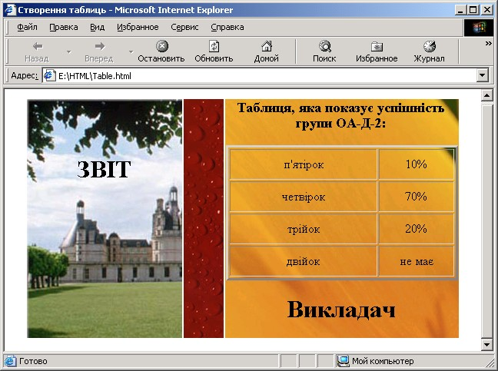
Рис. 6.17. Відображення таблиці, яка складається з одного ряду та трьох комірок і містить вкладену таблицю у третій комірці
- У HTML-документі визначити таблицю, зміст та форматування якої відповідають таблиці, поданої на рис. 6.18.
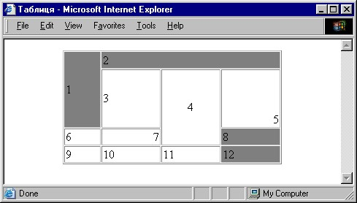
Рис. 6.18. Завдання для визначення таблиці
- Оформити звіт.

Запитання для самоперевірки
- Навіщо використовують таблиці?
- Як визначити кількість рядків у таблиці?
- Як визначити кількість стовпчиків у таблиці?
- Як визначити горизонтальне вирівнювання змісту комірок таблиці?
- Чи можна визначити вертикальне вирівнювання змісту рядків таблиці?
- Чи можна визначити ширину окремої комірки таблиці?
- Як визначити ширину таблиці?
- Чи можна визначити висоту таблиці?
- Як встановити відстань між комірками таблиці?
Як встановити товщину границь таблиці?

